本草纲目图鉴
中医图文·四 —— 体例、药性、常药与红线（典籍篇 37）
《本草纲目》五十二卷，明·李时珍撰，收药一千八百九十二种、附方一万一千余首，是古代药学集大成之作。全书原文已按部类拆成七册纯文本（中医/10 至中医/16），本册是它的导读与速查：讲清楚这本书怎么查、药性怎么判、常用哪些、哪些碰不得。与分册 34《本草图鉴》分工：34 册管「认形态」，本册管「查与用」。⚠ 本册为穿越／末世情境的技术整理，标注【史实】的内容是历史记录，【科学】为现代药理学解释，【经验】为传统经验总结。现实中用药须经执业中医师辨证；本册不构成任何医疗建议。
一、为什么穿越者需要它
【史实】《神农本草经》只收三百六十五味，且到明代已有大量错讹与名实混淆；李时珍历时二十七年重修本草，1596 年刊行，一部书把此前一千五百年的药学积累全部收纳并重新分类。在没有药厂的世界里，这部书就是当时的「国家药品标准 + 临床用药手册 + 处方集」三合一。
【科学】它的价值不在理论而在数据：一万一千余首附方就是一万一千次用药记录。现代从本草文献里走出的青蒿素（中医卷十五青蒿条）、麻黄碱（麻黄）、小檗碱（黄连）证明这条数据矿脉是真的。
它太大——五十二卷近两百万字。所以本手册不要求通读，只要求会用：按病索药、按药查条、按条核对性味与红线。

二、这本书怎么用：一味药分六段写
李时珍给每味药定了固定体例。认得体例，全书就是一张可检索的大表：
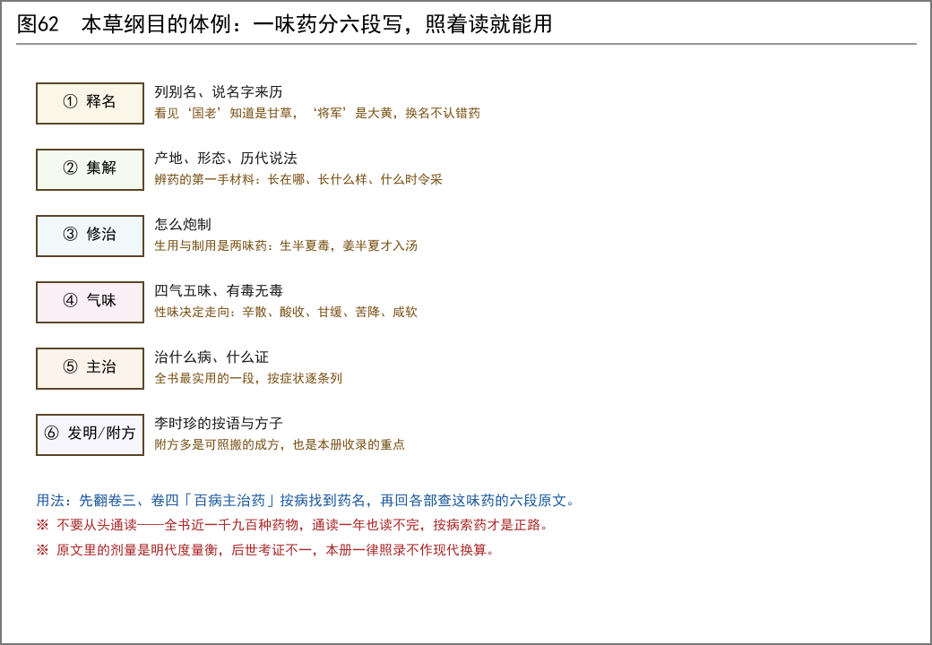
图62 本草纲目的体例：释名、集解、修治、气味、主治、发明/附方
• 【检索路径】第一步：卷三、卷四「百病主治药」按病证找到药名清单；第二步：按药名到所属部类各卷查全条；第三步：核对「气味」段定寒热，「主治」段对症状，「附方」段找现成方。
• 【经验】不要按卷次通读。卷一、卷二的序例（采药时节、七方十剂、相反诸药、妊娠禁忌）值得细读，那是全书的「使用说明书」。
三、十六部六十类：它的分类法
李时珍打破三品旧例，改按「从微至巨、从贱至贵」的自然谱系分类，这是当时最接近进化观的分类思想。记住部名，查书快一半：
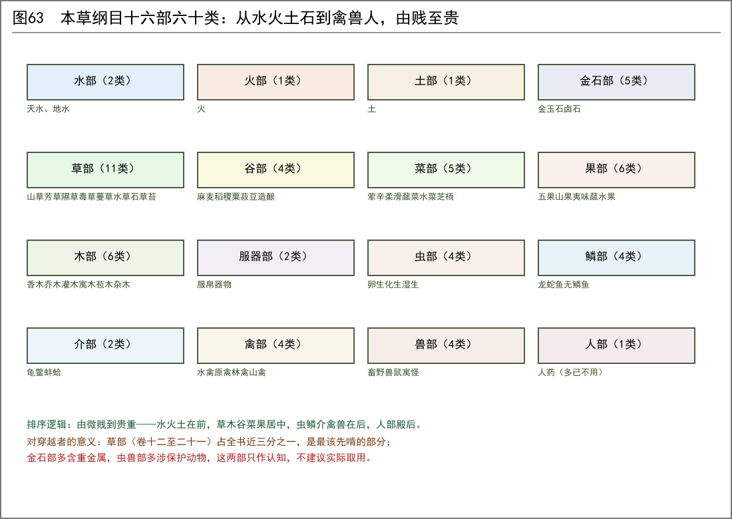
图63 十六部六十类谱系：水火土金石草谷菜果木服器虫鳞介禽兽人
【实用排序】穿越者先啃草部（卷十二至二十一，约全书三分之一），再看谷菜果部（食疗名单）与木部（树皮根皮易得）；金石部多重金属、虫兽部涉野生动物与人部旧俗，只作认知。

四、药性怎么判：四气五味
古人的「性味」是作用归类语言，不是化学参数。它的真正用途是推理——知道一味药的性味，就能推它在新场合大概干什么：
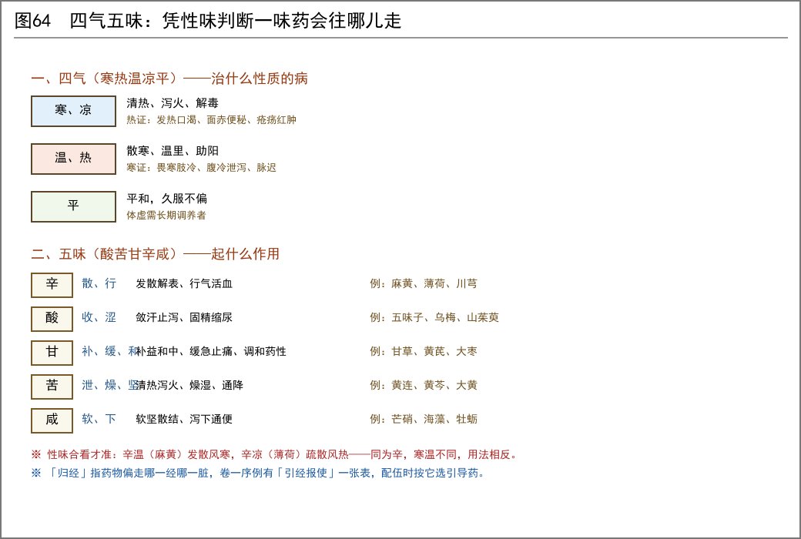
图64 四气五味：凭性味判断一味药会往哪儿走
• 【科学】现代视角的对应：辛多含挥发油（发散）、苦多含生物碱与苷类（抗菌泻下）、甘多含糖类与多糖（补益）、酸多含有机酸与鞣质（收敛）。
• 【红线】「无毒」二字照录原文即可信一半：古人对慢性毒性几乎无知，朱砂、雄黄在原文里都标无毒。现代眼光必须重新过筛，详见第七章。
五、常用药物速查
下表二十味按「分布广、易辨识、用途大」选出，性味照录原文。全条原文在各部卷次中，位置见表末列：
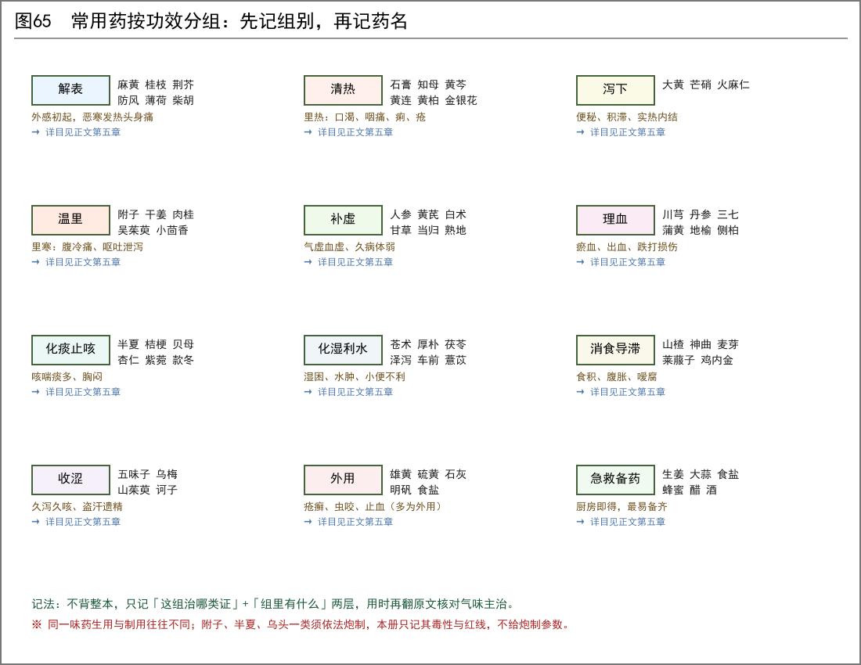
图65 常用药按功效分组：先记组别，再记药名
药名 | 部·类 | 性味（照录） | 主治要点 | 原文位置
甘草 | 草·山草 | 甘平 | 补脾益气、调和诸药、缓急止痛 | 卷十二
黄芪 | 草·山草 | 甘微温 | 补气固表、托疮生肌 | 卷十二
人参 | 草·山草 | 甘微寒 | 大补元气、生津安神 | 卷十二
黄精 | 草·山草 | 甘平 | 补中益气、润心肺（救荒代粮） | 卷十二
黄连 | 草·山草 | 苦寒 | 清热燥湿、泻火解毒（痢疾要药） | 卷十三
柴胡 | 草·山草 | 苦平 | 和解退热、疏肝升阳 | 卷十三
防风 | 草·山草 | 甘温 | 祛风胜湿、解痉 | 卷十三
当归 | 草·芳草 | 甘温 | 补血活血、调经止痛 | 卷十四
白芷 | 草·芳草 | 辛温 | 祛风燥湿、消肿排脓 | 卷十四
藿香 | 草·芳草 | 辛温 | 化湿和中、解暑辟浊 | 卷十四
薄荷 | 草·芳草 | 辛凉 | 疏散风热、清利头目 | 卷十四
艾叶 | 草·隰草 | 苦辛温 | 温经止血、散寒；灸料 | 卷十五
青蒿 | 草·隰草 | 苦寒 | 清虚热、截疟（青蒿素之源） | 卷十五
麻黄 | 草·隰草 | 苦温 | 发汗解表、宣肺平喘 | 卷十五
地黄 | 草·隰草 | 甘寒 | 清热凉血、养阴生津 | 卷十六
车前 | 草·隰草 | 甘寒 | 利尿通淋、清热明目 | 卷十六
葛 | 草·蔓草 | 甘辛平 | 解肌退热、生津；葛根淀粉可食 | 卷十八
大黃 | 草·毒草 | 苦寒 | 泻下攻积、清热泻火（峻药） | 卷十七
半夏 | 草·毒草 | 辛平有毒 | 燥湿化痰、降逆止呕（生用有毒） | 卷十七
茯苓 | 木·寓木 | 甘平 | 利水渗湿、健脾安神 | 卷三十七

【红线】表中大黄、半夏属毒草类，照录「有毒」；附子、乌头、马钱子、曼陀罗等不列入速查表——它们只出现在第七章的红线名单里。

六、采收、炮制与贮存
同一味药，采错了时令、晒过了火候、省掉了炮制，效力可以差数倍，有毒者更是直接变毒物：
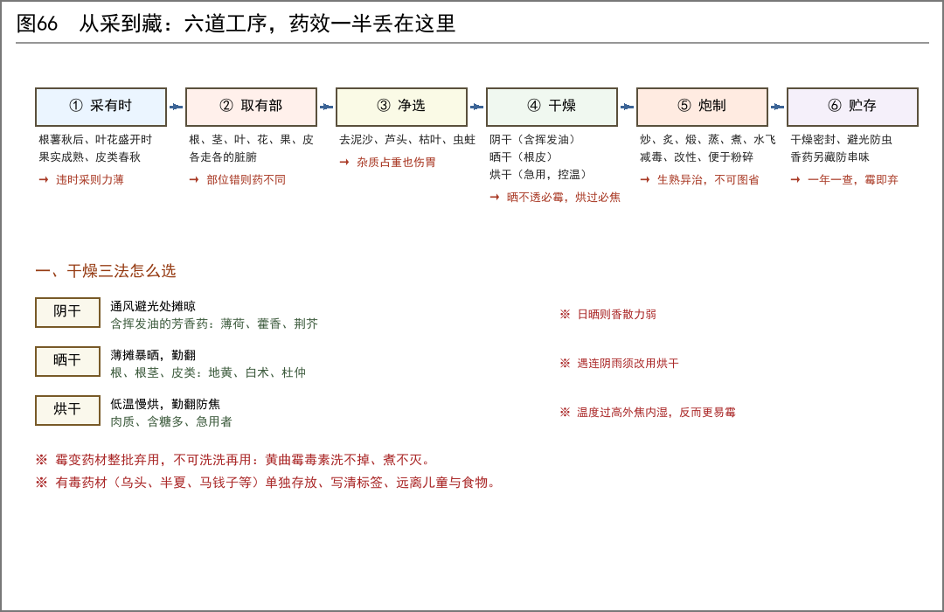
图66 从采到藏：六道工序
• 【经验】芳香药阴干、根皮类晒干、急用烘干——烘干过焦等于自毁；
• 【史实】原文「修治」段是明代的炮制工序，本手册照录不删，但涉及乌头、半夏等毒药的炮制参数不在本手册范围内——记不住就别碰；
• 【经验】霉变整批弃用：黄曲霉毒素洗不掉煮不灭；有毒药材单独存放并写清标签。
七、有毒药物与红线
本草纲目里约三分之一条目带「毒」字。对穿越者，这份名单的用途是「防误采误食」，不是「照方配毒」：
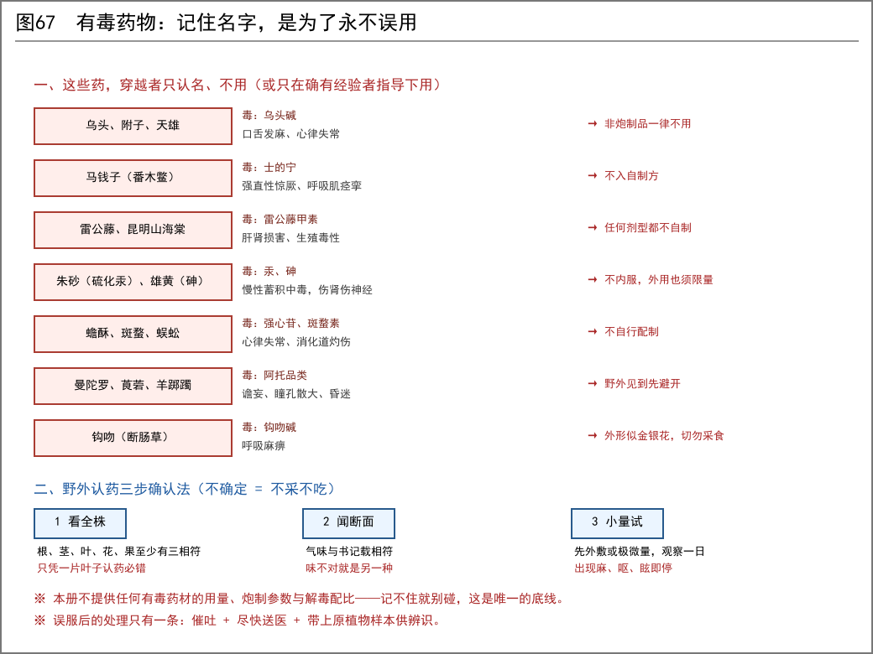
图67 有毒药物：记住名字，是为了永不误用
• 【红线】乌头、附子、天雄（乌头碱，心律失常）；马钱子（士的宁，惊厥）；雷公藤（肝肾损害）；朱砂、雄黄（汞砷蓄积）；蟾酥、斑蝥、蜈蚣（不自制）；曼陀罗、莨菪、钩吻（野外见到先避开，钩吻外形似金银花）；
• 【红线】本手册不给任何有毒药材的用量、炮制参数与解毒配比；
• 【红线】误服处理只有一条：催吐 + 尽快送医 + 带上原植物样本供辨识。
八、与手册其他册的配合
• 认形态 → 分册 34《本草图鉴》（五部位 + 三步确认法 + 二十味形态图）；
• 查原文 → 中医/10 序例与百病主治（索引）、中医/12~13 草部、中医/14 谷菜果、中医/15 木部；
• 配成方 → 分册 36《经典方剂》（君臣佐使与成方）；药性理论源 → 中医/06《神农本草经》；
• 感染防线 → 分册 30《青霉素的获取与提纯》：本草线管不了的细菌感染，交给它。
底本与缺卷说明：中医/10 至中医/16 七册底本为中文维基文库所录《本草纲目（四库全书本）》全五十二卷，繁转简、只清洗不改字句，剂量照录不作现代换算。详见《资料来源.md》甲类条目与《可信度说明.md》。

